**Laporan Tertulis Project Pemrograman Visual**

**“Carbon Footprint”**



**Kelompok 8 :**

Muhammad Rizky Cavendio (20051397011)

Figo Gymnastyar F.P (20051397015)

Muhammad Kamaluddin Primajaya (20051397035)

**Program Studi D4 Manajemen Informatika**

**Fakultas Vokasi**

**Universitas Negeri Surabaya**

**2022**

1. **Deskripsi umum aplikasi**

Mengukur emisi karbon merupakan project yang kami wujudkan untuk melakukan perhitungan karbon dengan akurat sehingga pengguna dapat menghitung emisi karbon harian yang mereka hasilkan.

Penghitungan emisi karbon dibagi menjadi tiga kategori umum, yaitu:

1. Karbon yang dihasilkan oleh penggunaan kendaraan pribadi,

2. karbon yang dihasilkan oleh produksi bahan makanan yang dikonsumsi,

3. karbon yang dihasilkan oleh penggunaan barang elektronik.

Pada masing-masing kategori umum terdapat beberapa pilihan kategori spesifik. Dan semua program dihitung berdasarkan dengan referensi yang tepat dan sudah digunakan oleh umum.

1. **Petunjuk penggunaan**

Langkah pertama, buka halaman awal program,

Langkah kedua, pilih kategori "Motor" pada tabel Carbon Kendaraan,

langkah ketiga, masukkan total jarak yang ditempuh menggunakan motor (satuan kilometer) selama satu hari,

langkah keempat, tekan tombol "Count",

langkah kelima, lihat hasilnya. Satuan yang digunakan pada output perhitungan karbon adalah gram (g).

Catatan:

*) Langkah kedua sampai kelima berlaku pada semua kategori yang dipilih.

|  |  |  |
| --- | --- | --- |
| **No** | **Kategori** | **Satuan yang dihasilkan** |
| 1 | Motor | Kilometer (km) |
| 2 | Mobil | Kilometer (km) |
| 3 | Daging Ayam | Porsi |
| 4 | Daging Sapi | Porsi |
| 5 | Tahu | Porsi |
| 6 | Tempe | Porsi |
| 7 | Nasi Putih | Porsi |
| 8 | Smartphone | Jam |
| 9 | Laptop/PC | Jam |
| 10 | AC | Jam |
| 11 | TV | Jam |

1. **Struktur Aplikasi Carbon Footprint**

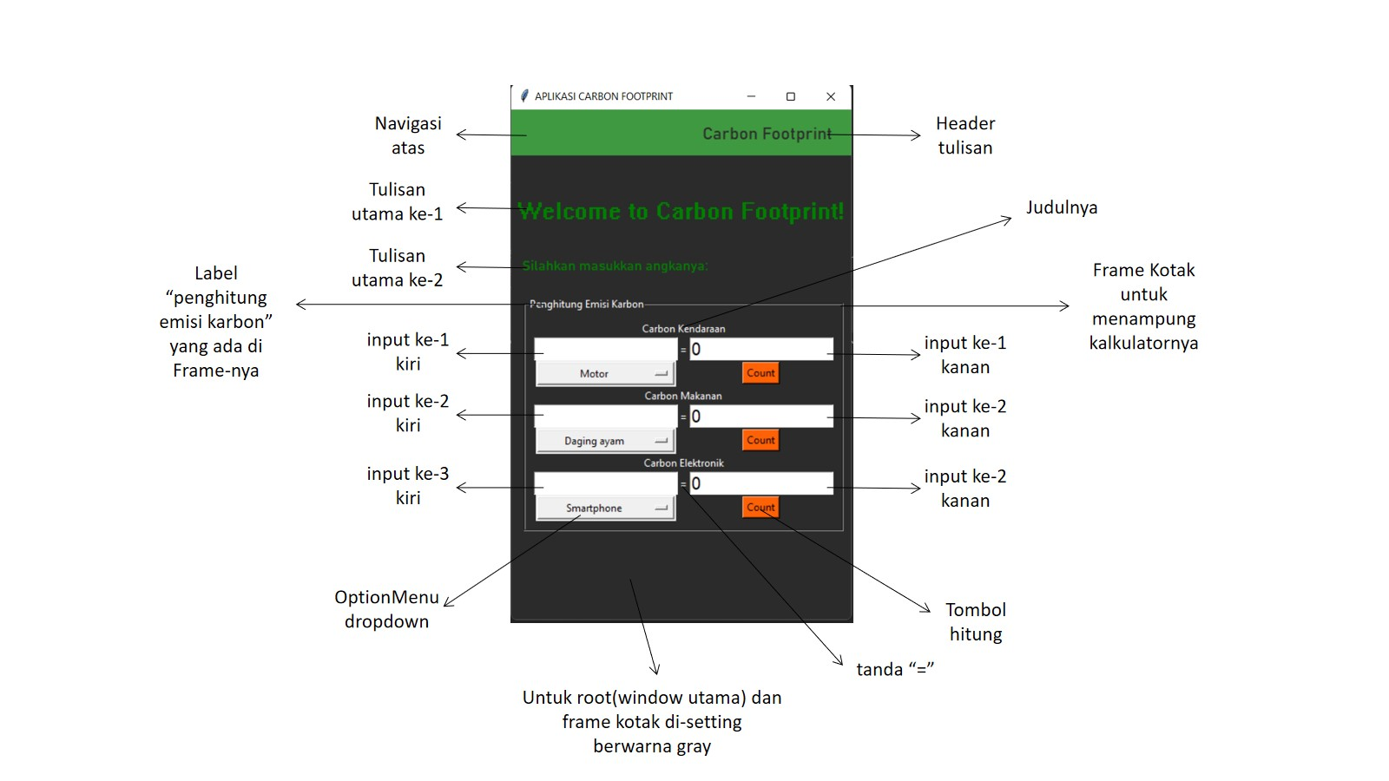

1. **Anggota 1 (Muhammad Rizky Cavendio)**

i. Membuat struktur kodenya diawali dengan pemanggilan library pyopengl yakni tkinter. Kemudian menyetting root sebagai main window dari aplikasi, menyetting konfigurasi-konfigurasi yang dibutuhkan seperti ukuran aplikasinya berapa px dan warna yang nantinya akan digunakan, membuat navigasi atas berwarna hijau yang nantinya terdapat tulisan header “carbon footprint”, membuat tulisan utama, membuat kotak Frame untuk menampung kalkulatornya, membuat tulisan judul dari masing-masing judulnya, dan terakhir membuat kotak inputan untuk memasukkan angkanya.

ii. Screenshot codingan:

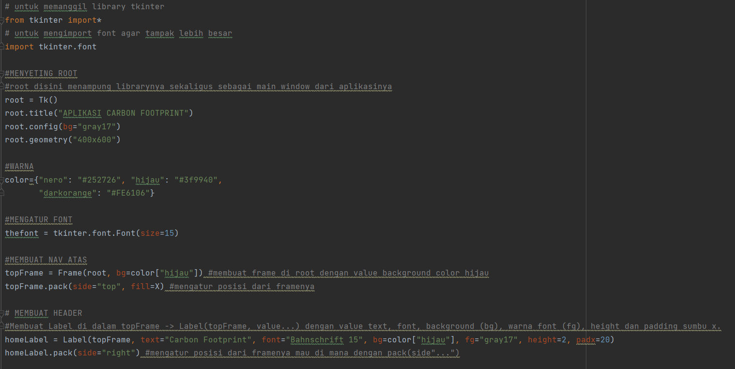

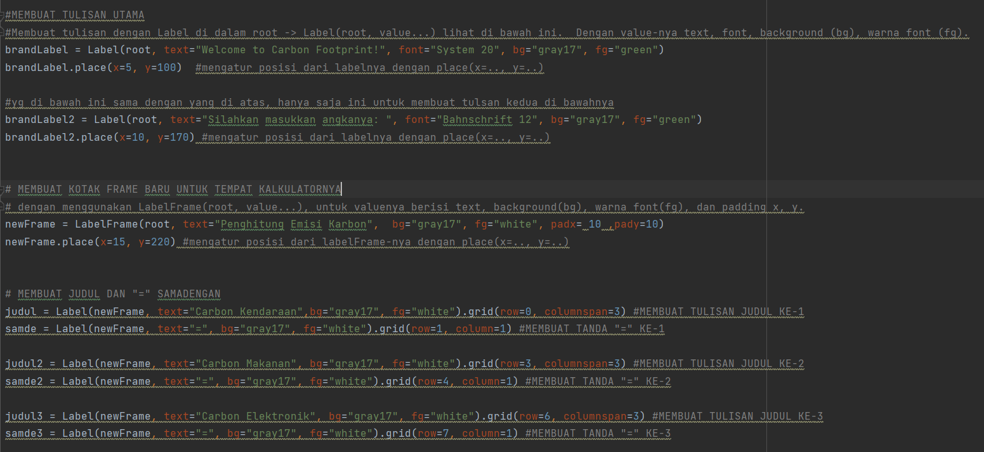

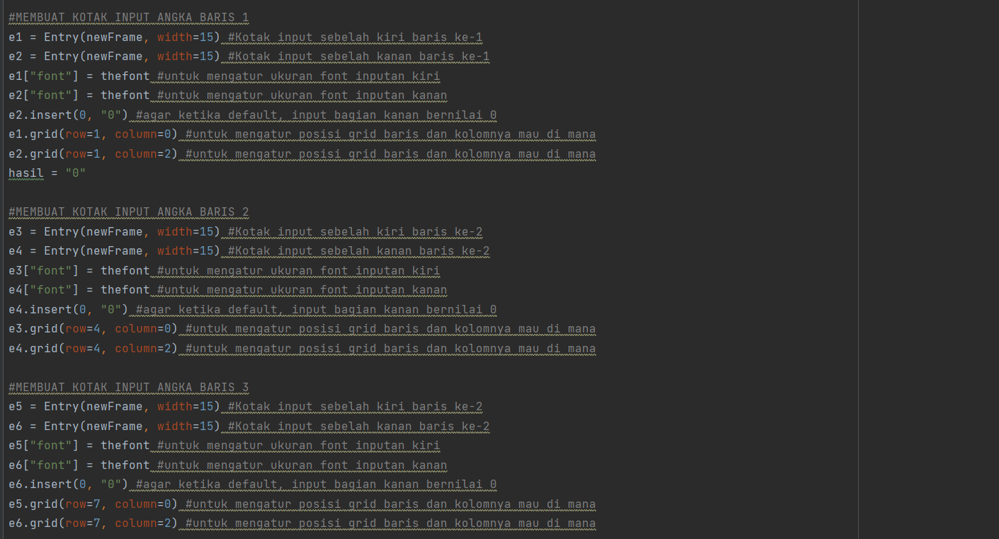

**Anggota 2 (Figo Gymnastyar F.P)**

1. Mengerjakan bagian logic dari aplikasinya yakni rumus perhitungan dari carbon footprint yang terdiri dari rumus untuk menghitung carbon dari kendaraan, makanan, dan alat elektronik.

ii. Screenshot codingan:

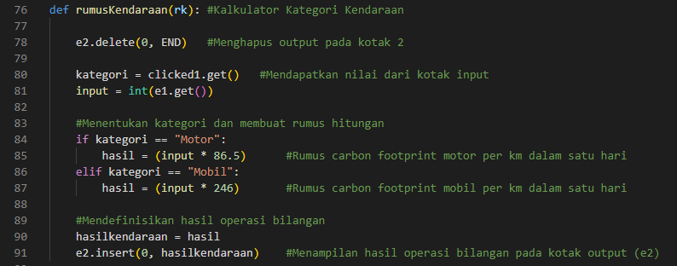

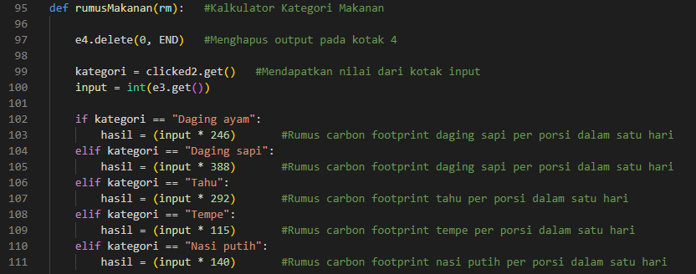

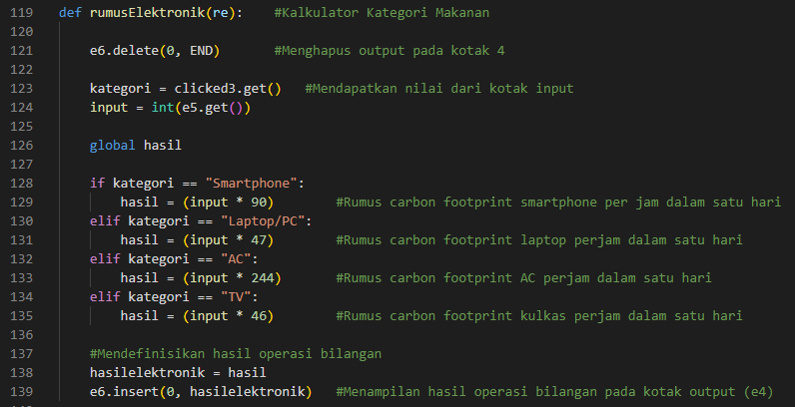

**Anggota 3 (Muhammad Kamaluddin Primajaya)**

1. Mengerjakan bagian menu dropdown pada aplikasi, yang nantinya ketika dipencet oleh user akan memberikan beberapa option pilihan menu untuk menghitung carbon sesuai dengan kebutuhan user.
2. Screenshot codingan:

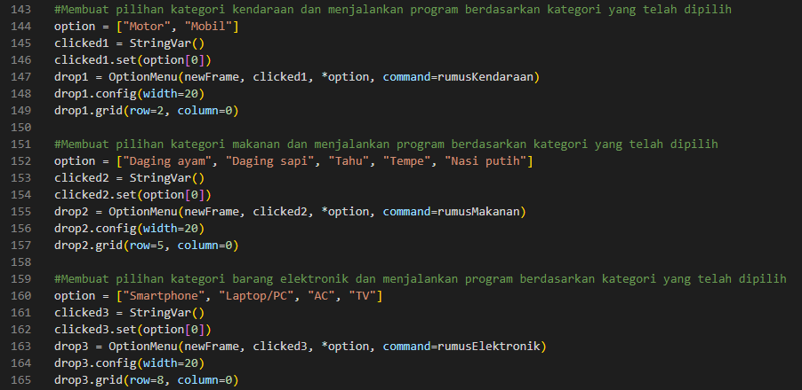

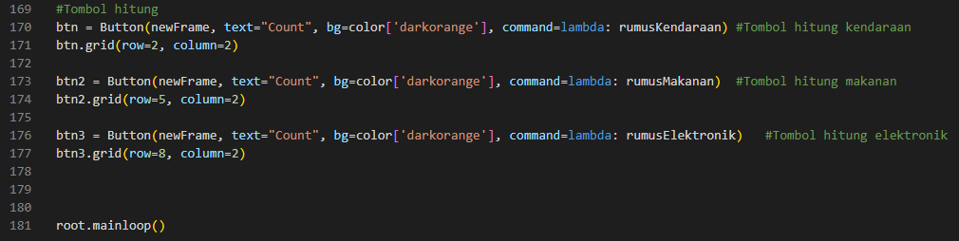

**Output**

